5-3-2020

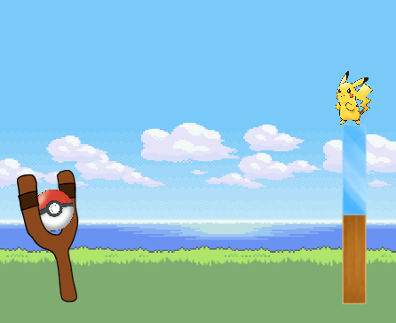

Práctica 1 MULTIMEDIA

FROOT WARS VERSIÓN POKÉMON

Diego Jara López David Muñoz Alonso

185 (GIS+GII) 1094 (GIS)

**Nueva funcionalidad**

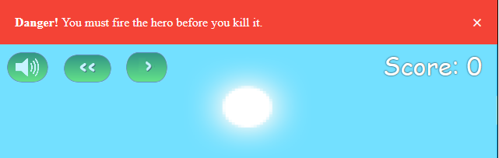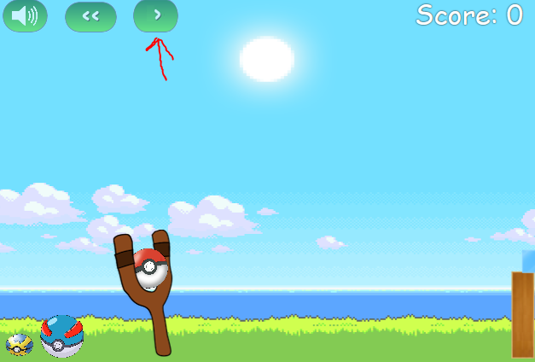 Para la nueva funcionalidad a implementar hemos pensado en un botón extra en el nivel que lo que haga sea eliminar al héroe1), en este caso la pokeball, que esté en activo moviéndose en el nivel. Nos resultó muy tedioso esperar a que terminara de moverse para lanzar con el nuevo héroe. Por ejemplo, si lanzamos una pokeball y golpea en uno de los bloques y queda dentro del nivel, puede estar entre 1 y 3 minutos para que se detenga al ser un cuerpo circular. Así que nuestro nuevo botón eliminará al héroe actual para dar paso al siguiente, sin esperas. Esto ocurrirá siempre y cuando el héroe haya sido disparado. En caso contrario saldrá una ventana por la parte superior en rojo indicando que no se ha disparado aún al héroe2).

2) Diálogo emergente que nos indica que aún la funcionalidad no puede ser ejecutada porque no se ha lanzado al héroe actual

1. Botón de eliminar héroe actual, situado en la parte superior de la pantalla de juego

**Bibliografía**

* Botones de sonidos Pokémon: <https://www.myinstants.com/search/?name=pokemon>
* Assets de Pokémon:

<http://www.iconarchive.com/show/pokemon-2-icons-by-pokemonfactory.html>

* Otros assets Pokémon: <https://www.pngocean.com>